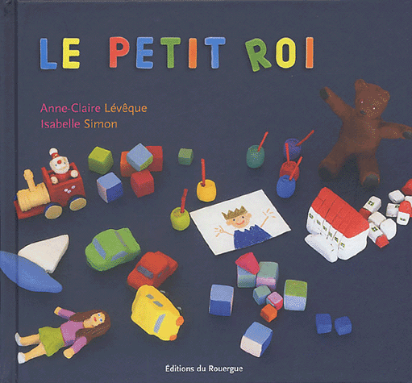
Ma boite à mots 5
Le petit roi
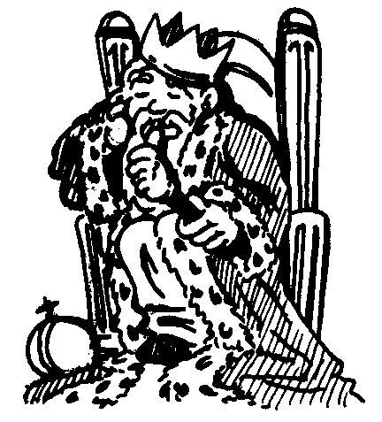  un roi  un roi | au milieu  au milieu
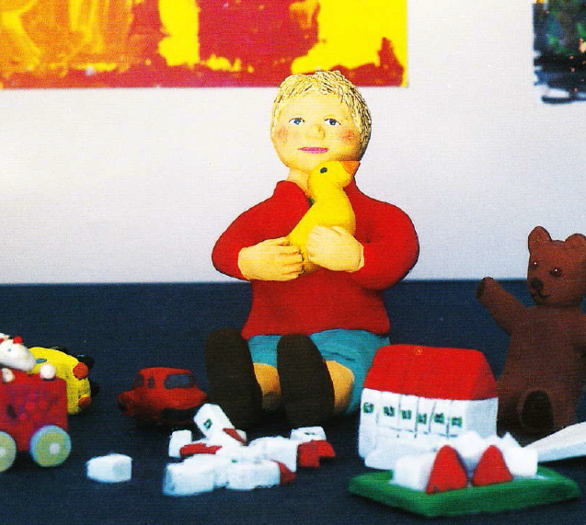  Le garçon est seul.  Le garçon est seul. | 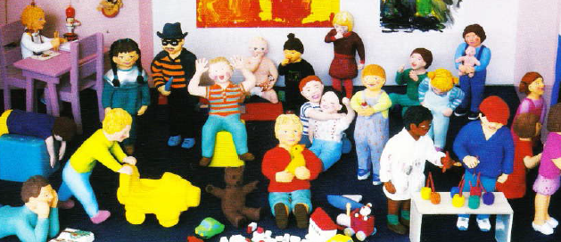  Le garçon est dans la foule.  Le garçon est dans la foule.

